NODE.JS & Express

# 0. Các khái niệm:

- Respone:

- Require:

# 1. Method:

- Get:

+ Khi submit, dữ liệu sẽ được đính trên url như 1 dạng query parameter.

- Post:

+ Khi submit, dữ liệu được gửi ngầm đi (Không hiện thị trên url theo dạng query parameter)

- Action (form attribute in html): sau khi submit, sẽ chuyển hướng sang đường dẫn là value của action. (để trống tức là nó sẽ action chính url hiện tại).

- Handler: sử xử lý sau (giống như 1 function callback).

# 2. Mô hình MVC:

- MVC :

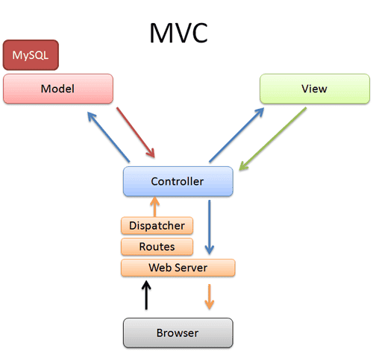

* M : model
* V : view
* C : controller

- Như một design pattern có hiệu quả khi sử dụng.

- Các thành phần:

|  |  |  |
| --- | --- | --- |
| Model | View | Controller |
| Tương tác với sources data lấy dữ liệu. | Chỉ chứa file html và css | Trung chuyển giữu model và view. |

- Browser : Client gửi request lên web server.

- Web server (từ đây đóng vai trò Middleware): Hoạt động xử lý trên máy chủ (server).

- Routes: định tuyến đường

- Dispatcher: Check action và thực thi handler (nếu action match).

- Controller: đóng vai trò là function handler. Tương tác với View và Model.

- Model: Controller đến và lấy data cần thiết.

- View: Controller đến và lấy HTML, CSS để kết hợp vs data trả về Browser.

- Sau khi nhận được phản hồi từ web server, Browser đọc file (HTML, CSS) và display lên màn hình cho client.

# 3. Database trong model (MongoDB):

- MongoDB là một cơ sở dữ liễu mã nguồn mở và là cơ sở dữ liệu NoSQL(*) hàng đầu, được hàng triệu người sử dụng.

- MongoDB là một cơ sở dữ liệu đa nền tảng, hoạt động trên các khái niệm collection và Document, nó cung cấp hiệu suất cao, tính khả dụng cao và khả năng mở rộng dễ dàng.

(*) NoSQL là 1 dạng CSDL mã nguồn mở không sử dụng Transact-SQL để truy vấn thông tin. NoSQL viết tắt bởi: None-Relational SQL, hay thường gọi là Not-Only SQL. CSDL này được phát triển trên Js framework với kiểu dữ liệu JSON. (Cú pháp key:”value”) NoSQL ra đời như là 1 mảnh vá cho những khuyết điểm và thiếu xót cũng như hạn chế của mô hình dữ liệu quan hệ RDBMS về tốc độ, tính năng, khả năng mở rộng, memory cache,...

- Về Mongoose library:

+ Là một công cụ mô hình hóa MongoDB object được thiết kế để hoạt động trong môi trường không đồng bộ (asynchrounous environment).

+ Mongoose hỗ trợ cả promises và callbacks.